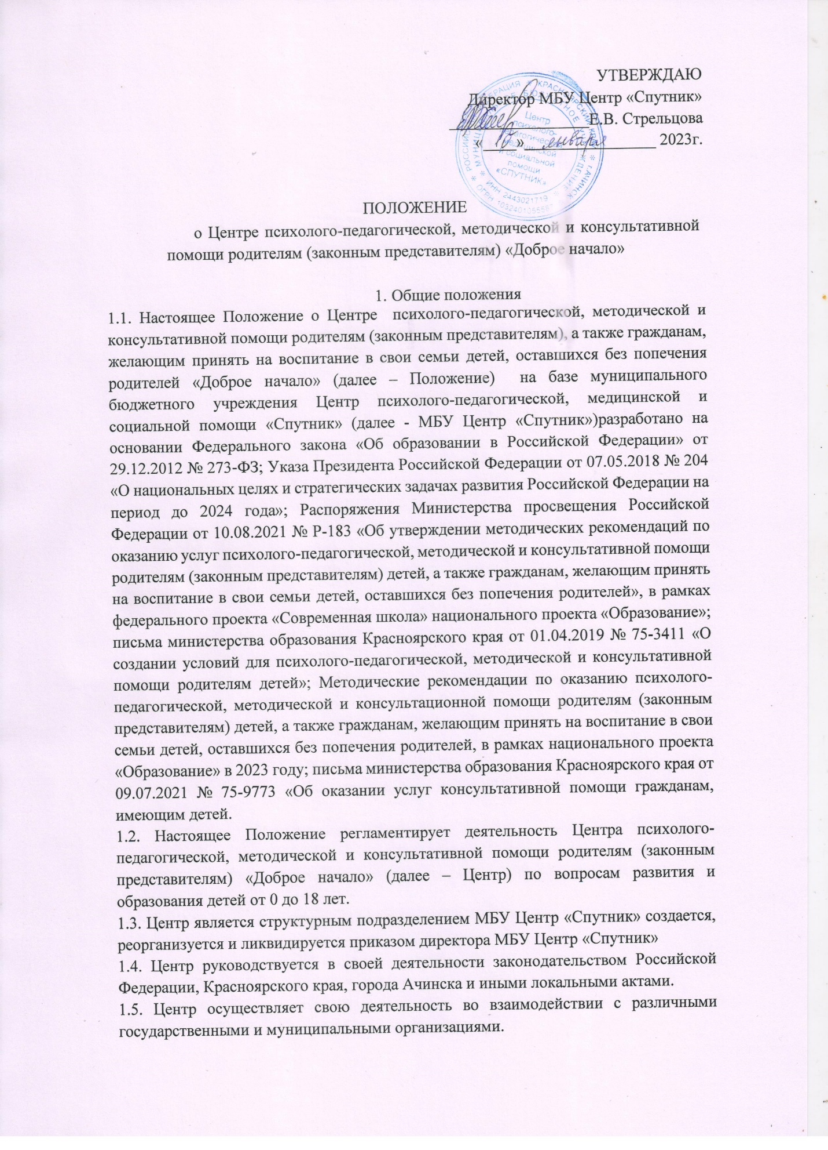

2. Цели и задачи Центра

2.1. Целью деятельности Центра является повышение компетентности родителей (законных представителей), а также граждан, желающих принять на воспитание в свои семьи детей, оставшихся без попечения родителей в вопросах образования и воспитания детей, через оказание услуг психолого-педагогической, методической и консультативной помощи.
2.2. Задачи деятельности Центра:
2.2.1. Создать условия для повышения компетентности родителей в области развития и воспитания детей.
2.2.2. Пропагандировать позитивное и ответственное отцовство и материнство, значимость родительского просвещения, укрепление института семьи и духовно-нравственных традиций семейных отношений.
2.2.3. Своевременно и конструктивно вовлечь родителей в воспитательный процесс.
2.2.4. Распространять опыт консультирования через работу сайта Центра и Организаций-партнёров Центра.

3. Функции Центра
3.1. В соответствии с возложенными задачами Центр осуществляет следующие функции:
3.1.1. Прием граждан, рассмотрение в установленном порядке письменных и устных заявлений, телефонных звонков в пределах своей компетенции.
3.1.2. Предоставление консультационных услуг в необходимом количестве.
3.1.3. Создание условий для повышения доступности и качества оказываемых Центром услуг.
3.1.4. Обеспечение информационного сопровождения деятельности Центра через официальный сайт, средства массовой информации.
3.1.5. Разработка информационных материалов по актуальным вопросам консультирования.
3.1.6. Предоставление гражданам в доступной форме информационных материалов (памяток, буклетов, брошюр).
3.1.7. Проведение анкетирования удовлетворенности получателей консультативных услуг.
3.1.8. Изучение передового опыта работы, новых форм и методов консультирования и внедрение их в практику.
4. Организационная структура Центра
4.1. Общее руководство деятельностью Центра осуществляет директор МБУ Центр «Спутник»
4.2. Услуги оказываются специалистами Центра.
4.3. Специалисты должны отвечать следующим квалификационным требованиям:
- высшее педагогическое образование;
- наличие первой или высшей квалификационной категории.

5. Порядок предоставления услуг в Центре

5.1. Работа Центра организуется следующим образом: сотрудники оказывают услуги с предоставлением ежемесячного отчёта в Центр.
5.2. Порядок предоставления услуг в Центре описан в регламенте получения услуги консультативной помощи родителям (законным представителям).

6. Права и обязанности работников Центра

6.1. Для осуществления целей, задач и функций работники Центра имеют право:
6.1.1. Получать информацию, знакомиться с инструктивными и методическими материалами, необходимыми для работы Центра.
6.1.2. Участвовать в семинарах и других мероприятиях, в обсуждении вопросов, относящихся к предмету деятельности Центра, принимать решения и участвовать в их подготовке в соответствии с полномочиями Центра.
6.1.3. Давать консультации, рекомендации, предложения по вопросам, отнесенным к компетенции Центра.
6.1.4. Вносить на рассмотрение руководства МБУ Центр «Спутник» предложения, направленные на совершенствование работы Центра.
6.2. Работники Центра обязаны:
6.2.1. Своевременно и качественно в соответствии с локальными актами Центра выполнять возложенные задачи.
6.2.3. Соблюдать конфиденциальность в рамках профессиональной деятельности.
6.2.4. Своевременно предоставлять достоверную информацию, отчётные и статистические данные.

7. Права получателей консультационных услуг

7.1. При получении консультационных услуг в Центре получатели услуг имеют право на:
7.1.1. уважительное и гуманное отношение;
7.1.2. получение бесплатно и в доступной форме информации о своих правах и обязанностях, видах консультационных услуг, порядке, сроках, условиях их предоставления;
7.1.3. выбор консультанта (за исключением выездной консультации);
7.1.4. осуществление аудио- или видеозаписи консультации (при согласии консультанта);
7.1.5. возможность обозначить тему консультации как заранее, так и непосредственно в ходе консультации;
7.1.6. возможность оценить качество услуги, заполнив анкету на бумажном носителе непосредственно после оказания услуги, электронно на сайте центра или оставив отзыв на портале Растимдетей.рф;
7.1.7. отказаться от получения консультационных услуг;
7.1.8. защиту своих прав и законных интересов в соответствии с законодательством Российской Федерации;
7.1.9. конфиденциальность информации личного характера, ставшей известной при оказании консультационных услуг.

8. Ответственность работников Центра

8.1. Работники Центра несут ответственность за:
8.1.1. несвоевременное и некачественное выполнение обязанностей, задач и функций, возложенных на Центр в соответствии с настоящим Положением;
8.1.2. несвоевременное выполнение приказов заведующего Организации в пределах своей компетенции;
8.1.3. несоблюдение требований локальных актов, регламентирующих деятельность Центра и договора гражданско-правового характера.
8.2. Руководитель Центра несет:
8.2.1. Персональную ответственность за руководство повседневной деятельностью Центра в объеме, предусмотренном настоящим Положением.

9. Заключительные положения
9.1. Изменения настоящего Положения утверждаются приказом директора МБУ Центр «Спутник»

